Dokumentation 1 - Database

Contents
MCD 2
MLD 3
Designer von PHPMyAdmin 4

MCD
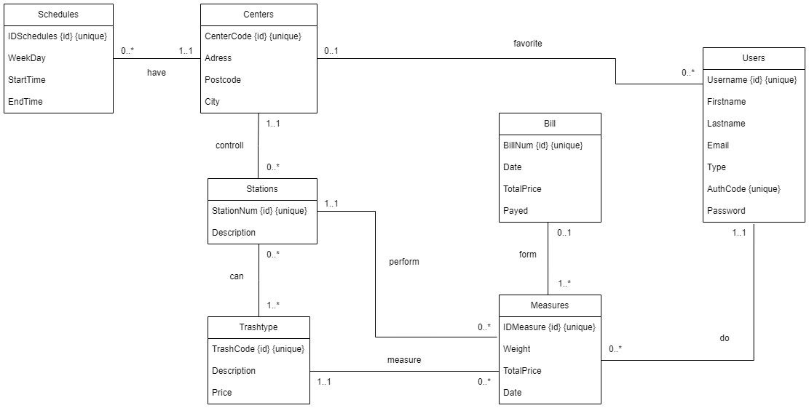

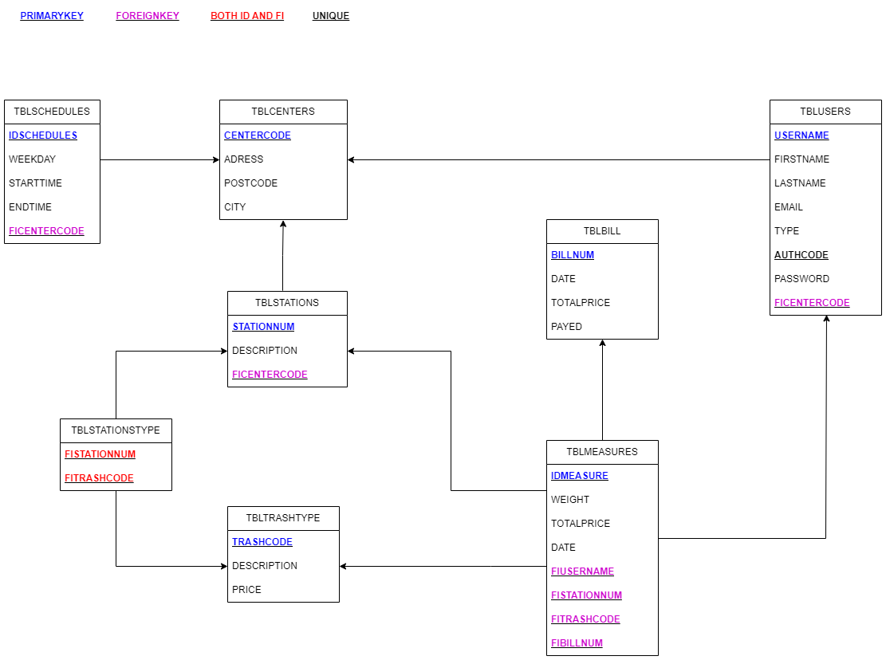
MLD

Designer von PHPMyAdmin


